
Федеральное государственное автономное образовательное
учреждение высшего образования
«Национальный исследовательский университет ИТМО»

Факультет программной инженерии и компьютерной техники

Отчёт по лабораторной работе №2
Тема: Синтез помехоустойчивого кода
Вариант 71

Выполнил: Разыграев Кирилл Сергеевич группа Р3115
Проверил: Белокон Юлия Алексеевна
Содержание
Задание 3
Основные этапы вычисления 4
Задание 1 - Схема декодирования классического кода Хэмминга (7;4) 4
Задание 2 - 53 4
Задание 3-90 5
Задание 4-15 5
Задание 5-30 6
Задание 7 - схема декодирования классического кода Хэмминга (15;11) 6
Задание 8-70 7
Задание 9 - (53 + 90 + 15 + 30 + 70) * 4 = 1032 7
Дополнительное задание 8
Заключение 8
Список использованных источников 9

Задание
- Определить свой вариант задания с помощью номера в ISU (он же номер студенческого билета). Вариантом является комбинация 3-й и 5-й цифр. Т.е. если номер в ISU = 123456, то вариант = 35.
- На основании номера варианта задания выбрать набор из 4 полученных сообщений в виде последовательности 7-символьного кода.
- Построить схему декодирования классического кода Хэмминга (7;4), которую представить в отчёте в виде изображения.
- Показать, исходя из выбранных вариантов сообщений (по 4 у каждого –часть №1 в варианте), имеются ли в принятом сообщении ошибки, и если имеются, то какие. Подробно прокомментировать и записать правильное сообщение.
- На основании номера варианта задания выбрать 1 полученное сообщение в виде последовательности 11-символьного кода.
- Построить схему декодирования классического кода Хэмминга (15;11), которую представить в отчёте в виде изображения.
- Показать, исходя из выбранного варианта сообщений (по 1 у каждого – часть №2 в варианте), имеются ли в принятом сообщении ошибки, и если имеются, то какие. Подробно прокомментировать и записать правильное сообщение.
- Сложить номера всех 5 вариантов заданий. Умножить полученное число на 4. Принять данное число как число информационных разрядов в передаваемом сообщении. Вычислить для данного числа минимальное число проверочных разрядов и коэффициент избыточности.
- Дополнительное задание №1 (позволяет набрать от 86 до 100 процентов от максимального числа баллов БаРС за данную лабораторную). Написать программу на любом языке программирования, которая на вход получает набор из 7 цифр «0» и «1», записанных подряд, анализирует это сообщение на основе классического кода Хэмминга (7,4), а затем выдает правильное сообщение (только информационные биты) и указывает бит с ошибкой при его наличии).

Основные этапы вычисления

Задание 1 - Схема декодирования классического кода Хэмминга (7;4)

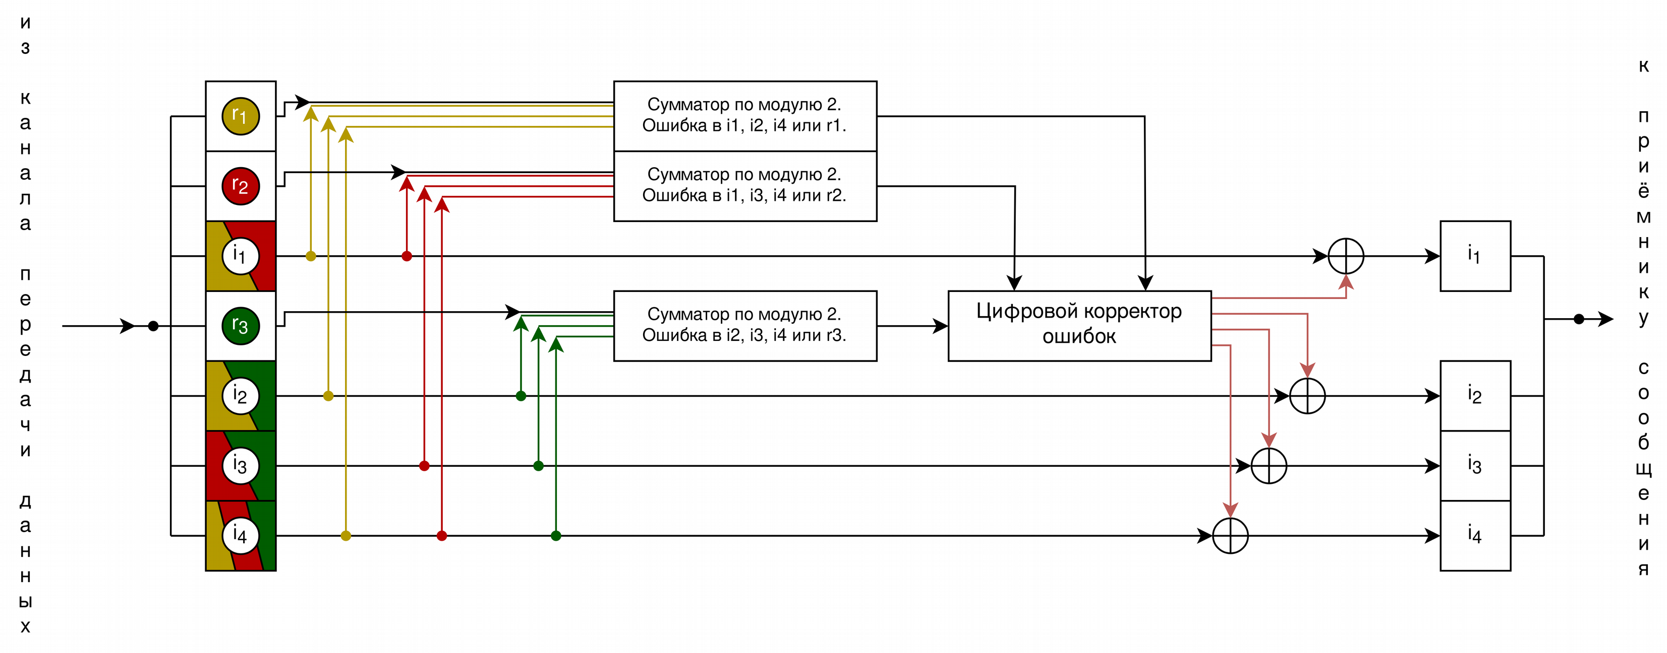
Рисунок 1

Задание 2 - 53
R₁ | R₂ | I1 | R₃ | I₂ | I₃ | I₄
1 | 1 | 0 | 0 | 0 | 1 | 1

N | 1 | 2 | 3 | 4 | 5 | 6 | 7
Сообщение | 1 | 1 | 0 | 0 | 0 | 1 | 1
2^{x} | R₁ | R₂ | I₁ | R₃ | I₂ | I₃ | I₄ | S
1 | X |  | X |  | X |  | X | S₁
2 |  | X | X |  |  | X | X | S₂
4 |  |  |  | X | X | X | X | S₃

S₁ = R₁ ⊕ I₁ ⊕ I₂ ⊕ I₄ = 1 ⊕ 0 ⊕ 0 ⊕ 1 = 0
S₂ = R₂ ⊕ I₁ ⊕ I₃ ⊕ I₄ = 1 ⊕ 0 ⊕ 1 ⊕ 1 = 1
S₃ = R₃ ⊕ I₂ ⊕ I₃ ⊕ I₄ = 0 ⊕ 0 ⊕ 1 ⊕ 1 = 0
S = (0, 1, 0) = 010 => ошибка в бите R₂
Правильное сообщение: 1000011

Задание 3-90
R₁ | R₂ | I₁ | R₃ | I₂ | I₃ | I₄
0 | 1 | 1 | 0 | 1 | 1 | 0

N | 1 | 2 | 3 | 4 | 5 | 6 | 7
Сообщение | 0 | 1 | 1 | 0 | 1 | 1 | 0
2^{x} | R₁ | R₂ | I₁ | R₃ | I₂ | I₃ | I₄ | S
1 | X |  | X |  | X |  | X | S₁
2 |  | X | X |  |  | X | X | S₂
4 |  |  |  | X | X | X | X | S₃

S₁ = R₁ ⊕ I₁ ⊕ I₂ ⊕ I₄ = 0 ⊕ 1 ⊕ 1 ⊕ 0 = 0
S₂ = R₂ ⊕ I₁ ⊕ I₃ ⊕ I₄ = 1 ⊕ 1 ⊕ 1 ⊕ 0 = 1
S₃ = R₃ ⊕ I₂ ⊕ I₃ ⊕ I₄ = 0 ⊕ 1 ⊕ 1 ⊕ 0 = 0
S = (0, 1, 0) = 010 => ошибка в бите R₂
Правильное сообщение: 0010110

Задание 4-15
R1 | R2 | I1 | R3 | I2 | I3 | I4
0 | 0 | 0 | 0 | 0 | 0 | 1

N | 1 | 2 | 3 | 4 | 5 | 6 | 7
Сообщение | 0 | 0 | 0 | 0 | 0 | 0 | 1
2^{x} | R₁ | R₂ | I₁ | R₃ | I₂ | I₃ | I₄ | S
1 | X |  | X |  | X |  | X | S₁
2 |  | X | X |  |  | X | X | S₂
4 |  |  |  | X | X | X | X | S₃

S₁ = R₁ ⊕ I₁ ⊕ I₂ ⊕ I₄ = 0 ⊕ 0 ⊕ 0 ⊕ 1 = 1
S₂ = R₂ ⊕ I₁ ⊕ I₃ ⊕ I₄ = 0 ⊕ 0 ⊕ 0 ⊕ 1 = 1
S₃ = R₃ ⊕ I₂ ⊕ I₃ ⊕ I₄ = 0 ⊕ 0 ⊕ 0 ⊕ 1 = 1
S = (1, 1, 1) = 111 => ошибка в бите I₄
Правильное сообщение: 0000000

Задание 5-30
R1 | R2 | I1 | R3 | I2 | I3 | I4
0 | 0 | 0 | 1 | 0 | 1 | 0

N | 1 | 2 | 3 | 4 | 5 | 6 | 7
Сообщение | 0 | 0 | 0 | 1 | 0 | 1 | 0
2^{x} | R₁ | R₂ | I₁ | R₃ | I₂ | I₃ | I₄ | S
1 | X |  | X |  | X |  | X | S₁
2 |  | X | X |  |  | X | X | S₂
4 |  |  |  | X | X | X | X | S₃

S₁ = R₁ ⊕ I₁ ⊕ I₂ ⊕ I₄ = 0 ⊕ 0 ⊕ 0 ⊕ 0 = 0
S₂ = R₂ ⊕ I₁ ⊕ I₃ ⊕ I₄ = 0 ⊕ 0 ⊕ 1 ⊕ 0 = 1
S₃ = R₃ ⊕ I₂ ⊕ I₃ ⊕ I₄ =1 ⊕ 0 ⊕ 1 ⊕ 0 = 0
S = (0, 1, 0) = 010 => ошибка в бите R₂
Правильное сообщение: 0101010

Задание 7 - схема декодирования классического кода Хэмминга (15;11)

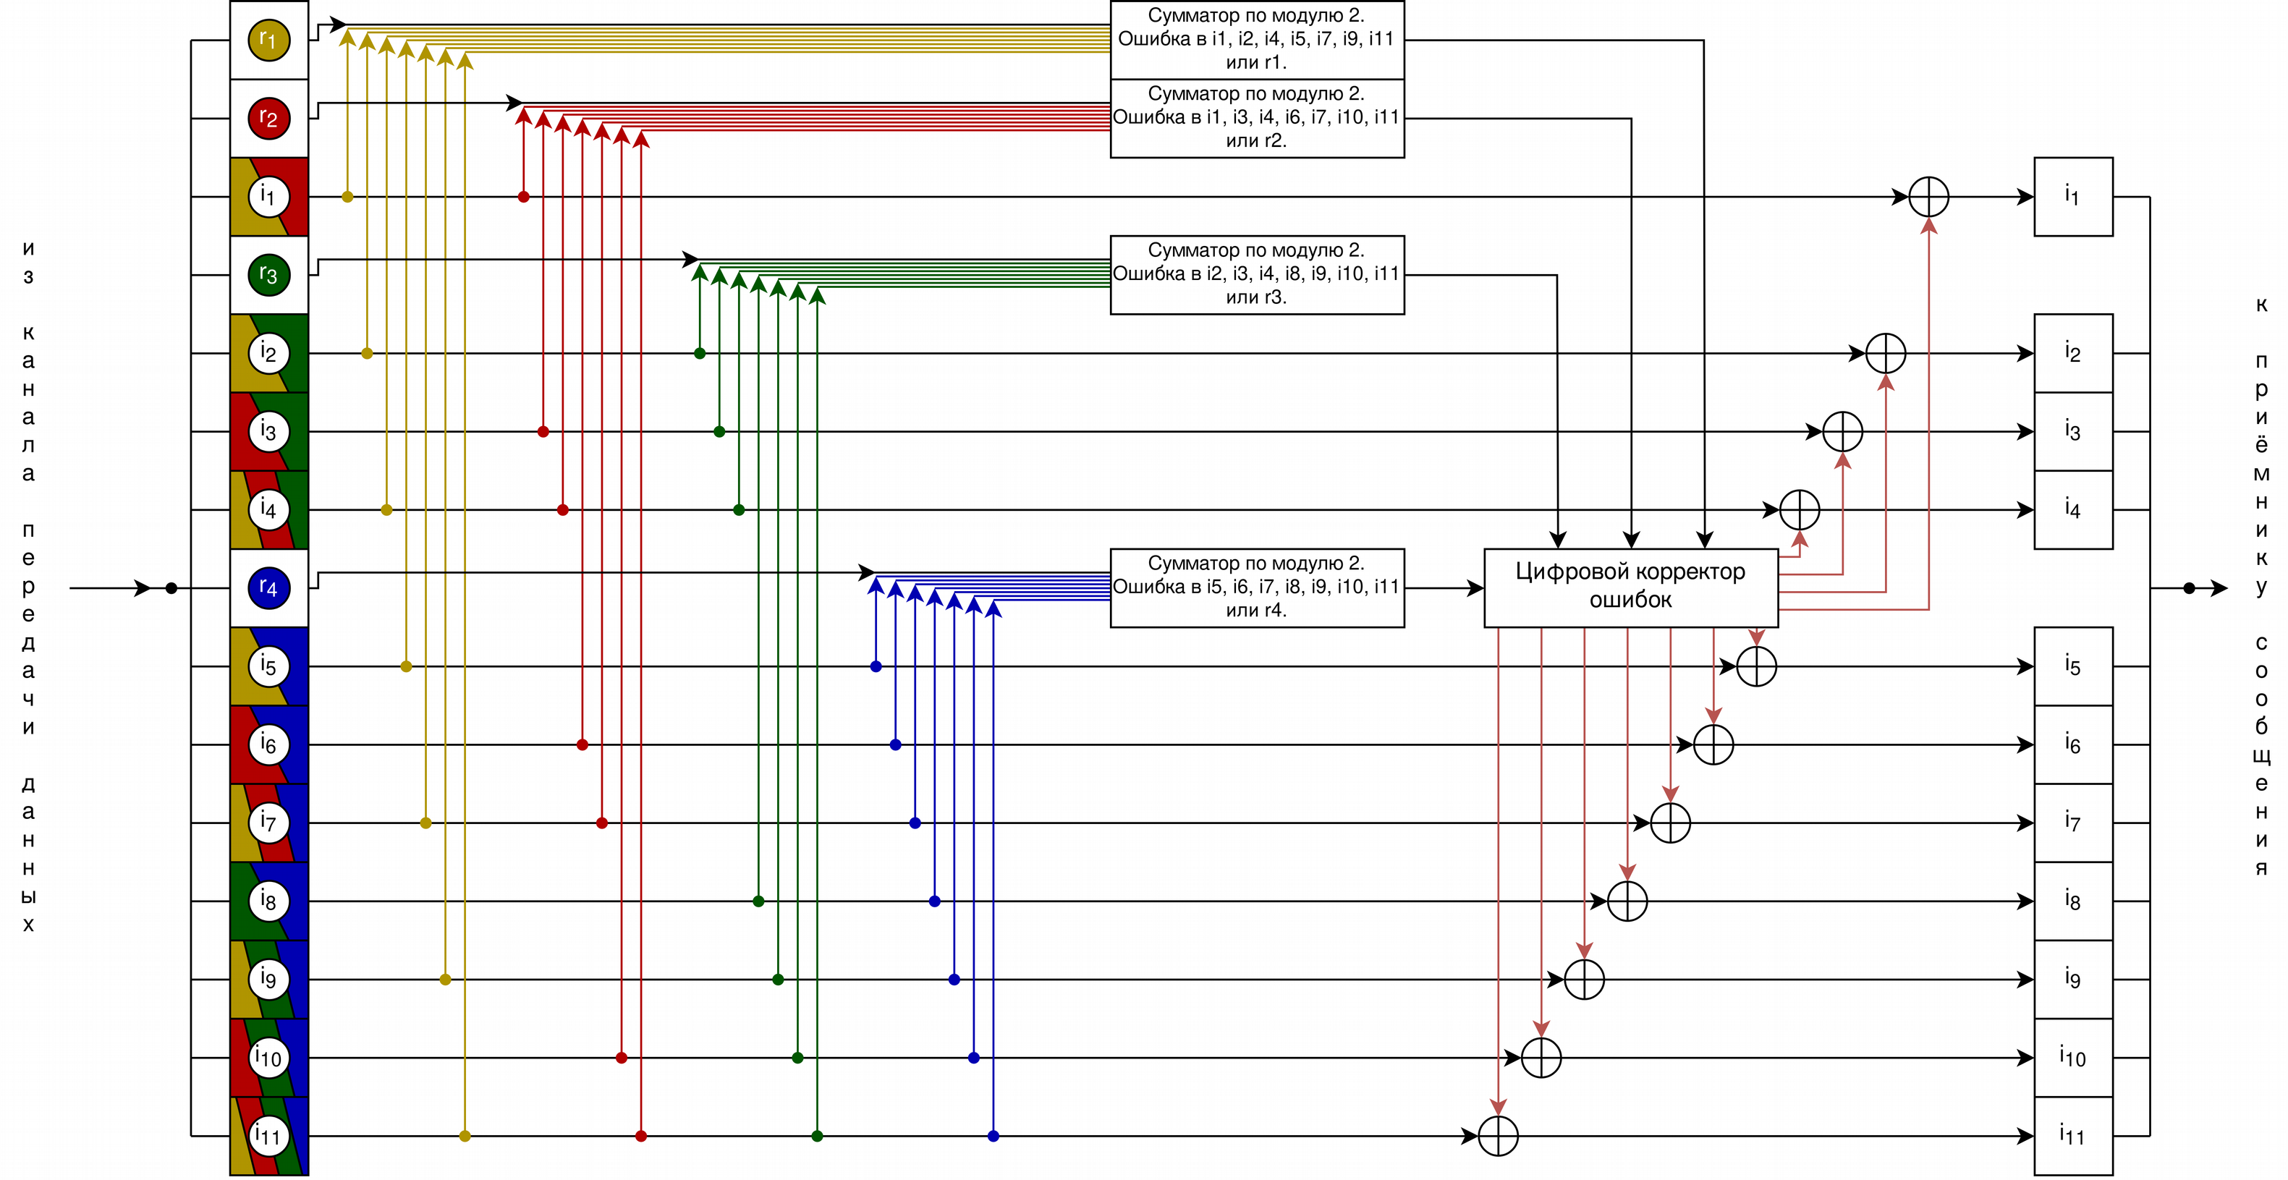
Рисунок 2

Задание 8-70
R1 | R2 | I1 | R3 | I2 | I3 | I4 | R4 | I5 | I6 | I7 | I8 | I9 | I10 | I11
0 | 0 | 1 | 1 | 1 | 0 | 0 | 0 | 1 | 1 | 0 | 0 | 1 | 0 | 0

N | 1 | 2 | 3 | 4 | 5 | 6 | 7 | 8 | 9 | 10 | 11 | 12 | 13 | 14 | 15
Сообщение | 0 | 0 | 1 | 1 | 1 | 0 | 0 | 0 | 1 | 1 | 0 | 0 | 1 | 0 | 0
2^{x} | R₁ | R₂ | I₁ | R₃ | I₂ | I₃ | I₄ | R₄ | I₅ | I₆ | I₇ | I₈ | I₉ | I₁₀ | I₁₁ | S
1 | X |  | X |  | X |  | X |  | X |  | X |  | X |  | X | S₁
2 |  | X | X |  |  | X | X |  |  | X | X |  |  | X | X | S₂
4 |  |  |  | X | X | X | X |  |  |  |  | X | X | X | X | S₃
8 |  |  |  |  |  |  |  | X | X | X | X | X | X | X | X | S₄

S₁ = R₁ ⊕ I₁ ⊕ I₂ ⊕ I₄ ⊕ I₅ ⊕ I₇ ⊕ I₉ ⊕ I₁₁ = 0 ⊕ 1 ⊕ 1 ⊕ 0 ⊕ 1 ⊕ 0 ⊕ 1 ⊕ 0 = 0
S₂ = R₂ ⊕ I₁ ⊕ I₃ ⊕ I₄ ⊕ I₆ ⊕ I₇ ⊕ I₁₀ ⊕ I₁₁ = 0 ⊕ 1 ⊕ 0 ⊕ 0 ⊕ 1 ⊕ 0 ⊕ 0 ⊕ 0 = 0
S₃ = R₃ ⊕ I₂ ⊕ I₃ ⊕ I₄ ⊕ I₈ ⊕ I₉ ⊕ I₁₀ ⊕ I₁₁ ⊕ I₁₂ = 1 ⊕ 1 ⊕ 0 ⊕ 0 ⊕ 0 ⊕ 1 ⊕ 0 ⊕ 0 = 1
S₄ = R₄ ⊕ I₅ ⊕ I₆ ⊕ I₇ ⊕ I₈ ⊕ I₉ ⊕ I₁₀ ⊕ I₁₁ = 0 ⊕ 1 ⊕ 1 ⊕ 0 ⊕ 0 ⊕ 1 ⊕ 0 ⊕ 0 = 1
S = (0, 0, 1, 1) => ошибка в I₈
Правильное сообщение: 001110001101100

Задание 9 - (53 + 90 + 15 + 30 + 70) * 4 = 1032
Число информационных разрядов в передаваемом сообщении – 1032
R – число проверочных разрядов
Найдём минимальное R, чтобы было верно равенство – 2^{R} >= R + I + 1
2^{R} >= R + 1032 + 1 => R = 11
Коэффициент избыточности – R / (I + R) = 11 / (1032 + 11) = 0,0105465005
Результат: R=11; коэффициент избыточности=0,0105465005

Дополнительное задание
SYMBOLS = ("r1", "r2", "i1", "r3", "i2", "i3", "i4")
def validate_input(cipher: str) -> bool:
if len(cipher) != 7:
return False
if set(cipher) - {"1", "0"}:
return False
return True
def main() -> None:
cipher = input("Введите код Хэмминга из 7 символов: ")
if not validate_input(cipher):
print("[Ошибка]. Шифр должен состоять из 0 и 1 и быть длиной 7 символов")
return
bits = list(map(int, cipher))
s1 = (bits[0] + bits[2] + bits[4] + bits[6]) % 2
s2 = (bits[1] + bits[2] + bits[5] + bits[6]) % 2
s3 = (bits[3] + bits[4] + bits[5] + bits[6]) % 2
syndrome = (s1, s2, s3)
if syndrome != (0, 0, 0):
num = int("".join(map(str, syndrome[::-1])), 2)
print(f"Найдена ошибка в символе: {SYMBOLS[bits[num - 1]]}")
bits[num - 1] = 1 - bits[num - 1]
res = "".join(map(str, bits))
print(f"Правильное сообщение: {res[2]}{res[4]}{res[5]}{res[6]}")
else:
res = "".join(map(str, bits))
print(f"Сообщение корректно: {res[2]}{res[4]}{res[5]}{res[6]}")
if __name__ == "__main__":
main()

Заключение
В процессе выполнения работы я научился работать с кодом Хэмминга, обнаруживать и исправлять ошибки в полученных сообщениях.

Список использованных источников
- Основы цифровой радиосвязи. Помехоустойчивое кодирование: метод. Указания / сост. Д. В. Пьянзин. – Саранск: Изд-во Мордов. ун-та, 2009 – 16с.
- Коды и устройства помехоустойчивого кодирования информации / сост. Королев А.И. – Мн.: 2002. с.286
- Теория кодирования и теория информации: Пер. с англ. – М.: Радио и связь, 1983. –176 с., ил.

